МБОУ «СОШ №5»

Приказ № 77-од  
 «02» марта 2021 года.

Об участии в проведении Всероссийских проверочных работ.

В рамках проведения Всероссийских проверочных работ (далее – ВПР)

Приказываю:

1. Провести Всероссийские проверочные работы (далее – ВПР) в соответствии с планом-графиком.

2. Назначить организаторами в аудиториях:

- в 4 классе Мифтахову Анну Александровну, заместителя директора по ВР, Некрасову Светлану Владимировну, учителя;

- в 5 классах Колесникову Наталью Владимировну, учителя; Мифтахову Анну Александровну, заместителя директора по ВР, Исупову Ларису Викторовну, учителя;

- в 6 классах Терёхину Ольгу Анатольевну, учителя, Юдина Ольгу Константиновну, учителя;

- в 7 классах Ширму Татьяну Викторовну, учителя, Новосёлову Викторию Вячеславовну, учителя;

- в 8 классе Шмотьеву Екатерину Сергеевну, руководителя структурного подразделения центр «Точка роста»;

- в 11 классе Кокшарову Наталью Владимировну, заместителя директора по УВР.

2. В соответствии с порядком проведения ВПР провести проверочную работу в 4 классах на следующих уроках:

– по русскому языку (часть 1) 06.04.2021 года на 2 уроке;

– по русскому языку (часть 2) 08.04.2021 года на 2 уроке;

– по математике 15.04.2021 года на 2 уроке;

– по окружающему миру 13.04.2021 года на 2 уроке.

3. Выделить для проведения ВПР следующие помещения:

– по русскому языку (19 человек) - каб. 204.

– по математике (19 человек) - каб. 204.

– по окружающему миру (19 человек) - каб. 204.

4. В соответствии с порядком проведения ВПР провести проверочную работу в 5 классах на следующих уроках:

– по истории 09.04.2021года – в 5а на 4 уроке, в 5б – на 3 уроке;

– по биологии 15.04.2021 года – в 5а на 3 уроке, в 5б – на 1 уроке;

– по математике 21.04.2021 года – в 5а на 4 уроке, в 5б на 5 уроке;

– по русскому языку 07.04.2021 года – в 5а на 3 уроке, в 5б на 3 уроке.

5. Выделить для проведения ВПР в 5 классах следующие помещения:

– по истории - 5а (23 человека) – каб.213; 5б (24 человека) – каб.310.

– по биологии - 5а (23 человека) – каб.213; 5б (24 человека) – каб.310.

– по математике - 5а (23 человека) – каб.213; 5б (24 человека) – каб.310.

– по русскому языку - 5а (23 человека) – каб.213; 5б (24 человека) – каб.310.

6. В соответствии с порядком проведения ВПР провести проверочную работу в 6 классах на следующих уроках:

– по географии 07.04.2021 года – в 6а на 4 уроке, в 6б на 2 уроке;

– по истории 09.04.2021 года – в 6а на 3 уроке, в 6б на 3 уроке;

– по биологии 14.04.2021 года – в 6а на 4 уроке, в 6б на 2 уроке;

– по обществознанию 16.04.2021 года – в 6а на 3 уроке, в 6б на 4 уроке;

– по русскому языку 20.04.2021 года – в 6а на 3-4 уроке, в 6б на 1-2 уроке;

– по математике 22.04.2021 года – в 6а на 1-2 уроке, в 6б на 1-2 уроке.

7. Выделить для проведения ВПР в 6 классах следующие помещения:

– по географии – 6а (21 человек) кабинет 309, 6б (23 человека) кабинет 212.

– по истории – 6а (21 человек) кабинет 309, 6б (23 человека) кабинет 212.

– по биологии – 6а (21 человек) кабинет 309, 6б (23 человека) кабинет 212.

– по обществознанию – 6а (21 человек) кабинет 309, 6б (23 человека) кабинет 212.;

– по русскому языку – 6а (21 человек) кабинет 309, 6б (23 человека) кабинет 212.

– по математике – 6а (21 человек) кабинет 309, 6б (23 человека) кабинет 212.

8. В соответствии с порядком проведения ВПР провести проверочную работу в 7 классах на следующих уроках:

– по иностранному языку 26.04.2021, 27.042021, 28.04.2021, 29.04.2021, 30.04.2021 года на 2-5 уроках;

– по обществознанию 16.04.2021 года – в 7а на 5 уроке, в 7б на 5 уроке;

– по русскому языку 06.04.2021 года – в 7а – на 5-6 уроке, в 7б на 5-6 уроке;

– по биологии 21.04.2021 года – в 7а на 6 уроке, в 7б на 5 уроке;

– по географии 23.04.2021 года – в 7а на 3-4 уроке, в 7б на 4-5 уроке;

– по математике 08.04.2021 года – в 7а на 4-5 уроке, в 7б на 5-6 уроке;

– по физике 19.04.2021 года – в 7а на 6 уроке, в 7б на 3 уроке;

– по истории 14.04.2021 года – в 7а на 3 уроке, в 7б на 4 уроке.

9. Выделить для проведения ВПР в 7 классах следующие помещения:

– по иностранному языку - кабинет 209.

– по обществознанию - 7а (19 человек) кабинет 207, 7б (19 человек) кабинет 208.

– по русскому языку - 7а (19 человек) кабинет 207, 7б (19 человек) кабинет 208.

– по биологии - 7а (19 человек) кабинет 207, 7б (19 человек) кабинет 208.

– по географии - 7а (19 человек) кабинет 207, 7б (19 человек) кабинет 208.

– по математике - 7а (19 человек) кабинет 207, 7б (19 человек) кабинет 208.

– по физике - 7а (19 человек) кабинет 207, 7б (19 человек) кабинет 208.

– по истории - 7а (19 человек) кабинет 207, 7б (19 человек) кабинет 208.

10. В соответствии с порядком проведения ВПР провести проверочную работу в 8 классе на следующих уроках:

– по обществознанию 12.04.2021 года на 5 уроке;

– по биологии 19.04.2021 года на 5 уроке;

– по физике 26.04.2021 года на 2 уроке;

– по географии 23.04.2021 года на 4-5 уроке;

– по математике 22.04.2021 года на 3-4 уроке;

– по русскому языку 20.04.2021 года на 3-4 уроке;

– по истории 27.04.2021 года на 5-6 уроке;

– по химии 29 04.2021 года на 5-6 уроке.

11. Выделить для проведения ВПР в 8 классе следующие помещения:

– по обществознанию (21 человек), кабинет 308.

– по биологии (21 человек), кабинет 308.

– по физике (21 человек), кабинет 308.

– по географии (21 человек), кабинет 308.

– по математике (21 человек), кабинет 308.

– по русскому языку (21 человек), кабинет 308.

– по истории (21 человек), кабинет 308.

– по химии (21 человек), кабинет 308.

12. В соответствии с порядком проведения ВПР провести проверочную работу в 11 классе на следующих уроках:

– по истории 12.03.2021 года на 2-3 уроке;

– по биологии 17.03.2021 года на 3-4 уроке;

– по физике 24.03.2021 года на 2-3 уроке;

– по географии 19.03.2021 года на 1-2 уроке;

– по иностранному языку 15.03.2021 года, 22.03.2021 года;

– по химии 26.03.2021 года на 3-4 уроке.

13. Выделить для проведения ВПР в 11 классе следующие помещения:

– по истории (12 человек), кабинет 313.

– по биологии (12 человек), кабинет 313.

– по физике (12 человек), кабинет 313.

– по географии (12 человек), кабинет 313.

– по иностранному языку (12 человек), кабинет 209.

– по химии (12 человек), кабинет 313.

14. Назначить ответственным организатором проведения ВПР по образовательной организации заместителя директора по УВР Кокшарову Наталью Владимировну и передать информацию об ответственном организаторе ([koksharova_1973@list.ru](mailto:koksharova_1973@list.ru), 9025028975) муниципальному координатору.

15. Ответственному организатору проведения ВПР заместителю директора по УВР Кокшаровой Наталье Владимировне:

15.1. Обеспечить проведение подготовительных мероприятий для включения образовательной организации в списки участников ВПР, в том числе, авторизацию в ФИС ОКО (https://lk-fisoko.obrnadzor.gov.ru/ раздел «Обмен данными»), получение логина и пароля доступа в личный кабинет образовательной организации, заполнение опросного листа ОО - участника ВПР, получение инструктивных материалов и др.

 Внести необходимые изменения в расписание занятий образовательной организации в дни проведения ВПР и довести до сведения родителей изменения в расписании занятий.

15.2. Утвердить состав экспертов для проверки ВПР:

|  |  |  |
| --- | --- | --- |
| **Предмет** | **класс** | **Состав комиссии** |
| Русский язык | 4  5  6  7  8 | Юдина Ольга Константиновна – председатель комиссии;  Некрасова Светлана Владимировна – член комиссии;  Кокшарова Наталья Владимировна – член комиссии;  Ширма Татьяна Викторовна – член комиссии;  Колесникова Наталья Владимировна – член комиссии. |
| Математика | 4  5  6  7  8 | Исупова Лариса Викторовна - председатель комиссии;  Куженова Светлана Викторовна – член комиссии;  Шпанович Людмила Николаевна – член комиссии;  Некрасова Светлана Владимировна – член комиссии; |
| Биология, Окружающий мир | 4  6  7  8 | Шмотьева Екатерина Сергеевн – председатель комиссии;  Терёхина Ольга Анатольевна – член комиссии;  Васюкова Людмила Леонидовна – член комиссии. |
| География | 6  7  8 | Терёхина Ольга Анатольевна – председатель комиссии;  Новосёлова Виктория Вячеславовна – член комиссии;  Шмотьева Екатерина Сергеевна – член комиссии |
| История | 5  6  7  8 | Новосёлова Виктория Вячеславовна – председатель комиссии;  Трипук Сергей Михайлович – член комиссии;  Терёхина Ольга Анатольевна – член комиссии |
| Обществознание | 6  7  8 | Новосёлова Виктория Вячеславовна – председатель комиссии;  Трипук Сергей Михайлович – член комиссии;  Терёхина Ольга Анатольевна – член комиссии |
| Химия | 8 | Шмотьева Екатерина Сергеевн – председатель комиссии;  Терёхина Ольга Анатольевна – член комиссии;  Александров Александр Викторович – член комиссии |
| Физика | 7  8 | Шпанович Людмила Николаевна - председатель комиссии;  Куженова Светлана Викторовна – член комиссии;  Исупова Лариса Викторовна – член комиссии; |
| Английский язык | 7 | Кокшарова Наталья Владимировна – председатель комиссии;  Пермякова Надежда Анатольевна – член комиссии;  Кротова Анастасия Владимировна – член комиссии. |

15.3. Всем лицам, задействованным в проведении и проверке ВПР, обеспечить режим информационной безопасности на всех этапах.

15.4.  Скачать в личном кабинете в ФИС ОКО протокол проведения работы и список кодов участников. Распечатать бумажный протокол и коды участников. Разрезать лист с кодами участников для выдачи каждому участнику отдельного кода.

15.5. Скачать комплекты для проведения ВПР в личном кабинете ФИС ОКО до дня проведения работы для 4-8, 10-11 классов. Для каждой ОО варианты сгенерированы индивидуально на основе банка оценочных средств ВПР с использованием ФИС ОКО. Даты получения архивов с материалами указаны в плане-графике проведения ВПР 2021.

15.6. Распечатать варианты ВПР на всех участников.

15.7. Организовать выполнение участниками работы. Выдать каждому участнику код (причём, каждому участнику – один и тот же код на все работы). Каждый код используется во всей ОО **только один раз.** В процессе проведения работы заполнить бумажный протокол, в котором фиксируется соответствие кода и ФИО участника. Каждый участник переписывает код в специально отведенное поле на каждой странице работы. Работа может выполняться ручками (синей или черной), которые используются обучающимися на уроках.

15.8. По окончании проведения работы собрать все комплекты.

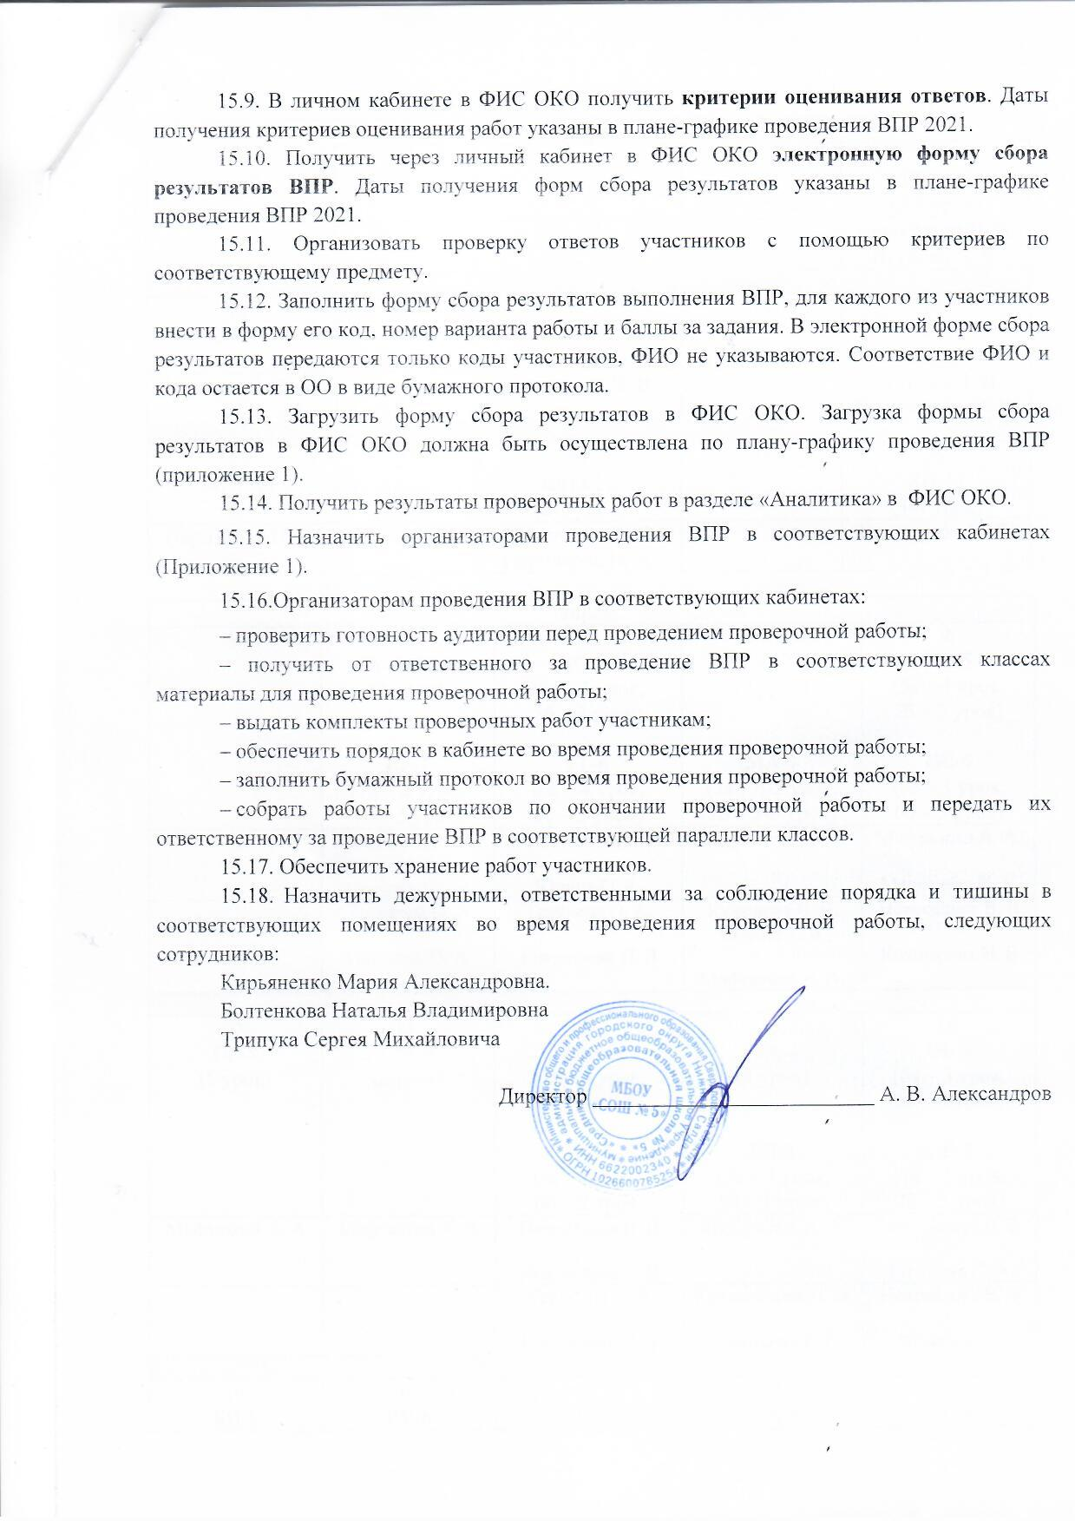

Приложение 1.

|  |  |  |  |  |
| --- | --- | --- | --- | --- |
| март | | | | |
|  |  |  |  | 12.  ИС – 11  (2-3 урок) |
|  |  |  |  | Новосёлова В. В.  Исупова Л. В. |
|  | | | | |
| 15.  АНГ-11 | 16. | 17.  БИ-11  (3-4 урок) | 18 | 19.  ГГ-11  (1-2 урок) |
| Пермякова Н. А. |  | Кокшарова Н. В. |  | Исупова Л. В.  Новосёлова В. В. |
|  | | | | |
| 22.  АНГ-11 | 23 | 24.  ФИЗ-11  (2-3 урок) | 25 | 26.  ХИ-11  (3-4 урок) |
| Пермякова Н. А. |  | Шпанович Л. Н.  Пермякова Н. А. |  | Кокшарова Н. В. |

|  |  |  |  |  |
| --- | --- | --- | --- | --- |
| апрель | | | | |
| 5. | 6.  РУ-4 (1 ч.)  (2 урок)  РУ-7  (7а – 6 урок,  7б – 5 урок) | 7.  РУ-5  (5а – 3 урок,  5б – 3 урок)  ГГ-6  (6а – 4 урок,  6б – 2 урок) | 8.  РУ-4 (2 ч.)  (2 урок)  МА-7  (7а – 4-5 урок,  7б – 5-6 урок) | 9.  ИС-5  (5а – 4 урок,  5б – 3 урок)  ИС-6  (6а – 3 урок,  6б – 3 урок) |
|  | Мифтахова А. А. | Колесникова Н. В.  Юдина О. К. | Мифтахова А. А. | Мифтахова А. А.  Медведева И. Б. |
|  | Терёхина О .А  Терёхина О. А. | Терёхина О. А.  Кокшарова Н. В | Куженова С. В.  Ширма Т. В.  Мифтахова А. А. | Новосёлова В. В  Кокшарова Н. В |
|  | | | | |
| 12.  ОБ-8  (5 урок) | 13.  ОМ-4  (2 урок) | 14.  ИС-7  (7а – 3 урок,  7б – 4 урок)  БИ-6  (6а – 4 урок,  6б – 2 урок) | 15.  МА-4  (2 урок)  БИ-5  (5а – 3 урок,  5б – 1 урок) | 16.  ОБ-6  (6а – 3 урок,  6б – 4 урок)  ОБ-7  (7а – 5 урок,  7б – 5 урок) |
| Мифтахова А. А | Мифтахова А. А | Новосёлова В. В  Новосёлова В. В | Мифтахова А. А. | Новосёлова В. В  Терёхина О. А. |
|  |  | Терёхина О. А  Кокшарова Н. В | Колесникова Н. В.  Шмотьева Е. С | Новосёлова В. В  Фомич Л. И. |
|  | | | | |
| 19.  БИ-8  (5 урок)  ФИ-7  (7а – 6 урок,  7б – 3 урок) | 20.  РУ-6  (6а – 3-4 урок,  6б – 1-2 урок)  РУ-8  (3-4 урок) | 21.  МА-5  (5а – 4 урок,  5б – 5 урок)  БИ-7  (7а – 6 урок,  7б – 5 урок) | 22.  МА-6  (6а – 1-2 урок,  6б – 1-2 урок)  МА-8  (3-4 урок) | 23.  ГГ-8  (4-5 урок)  ГГ-7  (7а – 3-4 урок,  7б – 4-5 урок) |
| Мифтахова А. А | Мифтахова А. А.  Юдина О. К.  Кокшарова Н. В.  Исупова Л. В. | Пермякова Н. А.  Исупова Л. В. | Куженова С. В., Медведева И. Б.  Кокшарова Н. В.  Исупова Л. В. | Шмотьева Е. С.  Юдина О. К. |
| Шпанович Л. Н. | Юдина О. К.  Шмотьева Е. С. | Терёхина О. А.  Терёхина О. А. | Исупова Л. В.  Пермякова Н. А. | Фомич Л. И.  Исупова Л. В.  Фомич Л. И. |
|  | | | | |
| 26.  ФИ-8  (2 урок)  АНГ-7 | 27.  АНГ-7  ИС-8  (5-6 урок) | 28.  АНГ-7 | 29.  АНГ-7  ХИ-8  (5-6 урок) | 30.  АНГ-7 |
| Шпанович Л. Н. | Пермякова Н. А. | Пермякова Н. А. | Пермякова Н. А. | Пермякова Н. А. |
| Пермякова Н. А. | Исупова Л. В,  Трипук С. М. |  | Юдина О. К.  Исупова Л. В. |  |
|  |  |  |  |  |